Комунальна установа
Сумський навчально-виховний комплекс «загальноосвітня школа І ступеня –
дошкільний навчальний заклад № 11 «Журавонька»
м. Суми, Сумської області

Розробка першого уроку для учнів 1 класу
«Зустрічай нас, рідна школо!»

автор роботи:
Костенко Олена Василівна,
учитель початкових класів,
вищої кваліфікаційної категорії

Суми, 2021

Тема: Зустрічай нас, рідна школо!
Мета: Формувати в дітей уявлення про шкільне життя, відчуття себе повноправним членом великої шкільної сім'ї, прагнення здобувати знання. Сприяти підвищенню шкільної мотивації, усвідомленню специфіки позиції школяра. Розвивати пам'ять, мислення, бажання працювати творчо, збагачувати словниковий запас. Виховувати почуття гордості за свою школу, любові до школи, до навчання, друзів, повагу до старших, інтерес до навчання, бажання дізнатися щось нове, товариськість.

Обладнання: презентація, м’яч , екран настрою, стікери, олівці, ножиці, папір, клей, капсула часу, ілюстрації портфеля та речей, роздатковий матеріал.

Хід уроку

Звучить пісня « Школа весела сім'я».
І. Привітання . (Слайд 1)
Ранок розпочавсь цікаво,
Світить сонечко ласкаво,
В календарик заглядає
І від посмішки аж сяє.
Знає сонце гомінливе –
День сьогодні особливий!
- Дорогі мої дітки! Я від щирого серця вітаю вас з незвичайним, особливим, святковим днем у вашому житті. Сьогодні ви переступили поріг нашої школи і це значить, що від сьогоднішнього дня ви не дошкільнята, а школярі. Сьогодні для вас пролунав перший дзвінок, який покликав вас на перший у вашому житті шкільний урок. Ви переступили поріг Країни Знань. Усі жителі цієї країни носять почесне звання – учень або учениця. А керують цим королівством директор, завучі, вчителі та багато інших людей. Кожен має свою роботу, обов`язки.
- А ви хочете жити в цьому королівстві? І перетворитися із звичайних хлопчиків і дівчаток на учнів, школярів?
Тож буде в нашому шкільному королівстві сьогодні свято з нагоди створення нової шкільної сім`ї!
ІІ. Знайомство (Слайд 2)
- Чи знаєте ви, хто я? Я ваша вчителька. Звуть мене Олена Василівна.
- А вас як мені називати?
- Давайте на рахунок 1, 2, 3 кожен вигукне голосно своє ім’я , щоб я почула. (Діти хором промовляють свої імена)
-Ні, так не годиться, я нічого не розібрала.
- Ой, я й забула! У мене є ось такий чарівний м’ячик . І він допоможе нам розібратися у нашій проблемі.
Отже, діти я запрошую вас об’єднатися в коло.
- Будемо передавати м’ячик по колу і кожен з вас називатиме своє ім’я. Так нам краще буде видно одне одного і ми швидше познайомимось.
- От ми і познайомились, а зараз я пропоную вам разом зі мною вивчити такий віршик:
Ми усі – одна сім’я,
Неповторні – ти і я!
Будемо усі дружити,
В злагоді і мирі жити.
Скажіть, а з яким настроєм ви йшли до школи? Візьміть у мене стікери і прикріпіть до тієї кульки, яка відповідає вашому настрою. ( Екран настрою)
- Діти, сідайте на місця.
- Тепер ми одна сім’я, будемо разом вчитися, дружити, радіти й називатися 1-А клас.
- Сьогодні перед вами відкрився безмежний простір пізнання нового.
- Як ви гадаєте , що ми будемо робити в школі?
(Діти відповідають, передаючи мікрофон один одному)
- Так, протягом навчання в школі ми будемо навчатися, пізнавати, грати, спостерігати, досліджувати…..
III. Основна частина.
- Діти, ви любите розважатися?
- Наші розваги всі будуть пов’язані зі школою. Вам подобаються загадки? Таким чином я подивлюсь чи готові ви до школи? Пропоную вам відгадати загадки.

1.Загадки. (Слайд 3-8 з ілюстраціями слів-відгадок )
Дає здоров’я – спорт,
Вагу – солодкий торт.
Мед – працьовиті бджоли.
Знання глибокі -…(школа).

Є чарівник у школі в нас.
Дітей запрошує він в клас.
Щоб не спізнились на урок.
Нам голос подає…(дзвінок).

Цю найпершу в школі книжку
Знає будь –який школяр.
До усіх книжок доріжку
Прокладає нам …(Буквар).

Для письма, сказати прошу,
Що потрібно взяти?....(зошит)

Ручки й олівці, щоб знали:
Ми кладемо у …(пенали).

Нею тільки поводи,
Залишаються сліди.
Що за дивна штучка?
Це звичайна…..(ручка)

В сумці зошит і буквар. Хто до школи йде?...(школяр)

Язика не має, а всіх грамоти навчає. (книга)

Довгі палички кругленькі –
Сині, жовті, червоненькі.
На папері походили,
Кольори свої лишили…
Звуться палички оці
Кольорові …(олівці).

В мене є чудовий дім!
Все що треба є у нім.
І живуть в будинку тому
Книги, ручки та альбоми. (Портфель.)

- Розумнички. Ви правильно відгадали всі загадки. І я пропоную вам пограти в гру «Я школярик».
Гра "Я школярик". (Робота в групі). Додаток 1,2
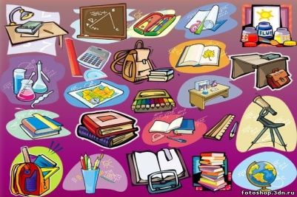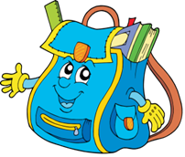
(Діти отримують на групу малюнок портфелика і картки з предметними малюнками, потрібно вибрати ті речі, які необхідні школярам для навчання в школі. Через дві хвилини кожна група презентує свою роботу.)
- А тепер ми пограємо у гру «Я – не я». (Діти стають у коло)
Дидактична гра «Я – не я»
А тепер давайте грати – треба вам відповідати. Я – ручки догори. Не я – присіли.

Рано – вранці хто піднявся?
Хто сонечку посміхався?
Не хотів хто одягатись?
А зарядку хто робив?
Свої ручки хто не мив?
Добре зранку готувався. Хто?
А ще досі не вмивався хто?
Хто здоровим хоче стати?
А знання хто хоче мати?
- Бачу, всім вам хочеться знання пізнати і справжніми школярами скоріше стати!
«Капсула» часу»
- Чи знаєте ви, що таке «капсула часу»?
- Як ви думаєте, для чого її виготовляють?
- Я пропоную вам переглянути мультфільм і ви зрозумієте, для чого ж існує капсула часу . https://www.youtube.com/watch?v=E7i-yrt3NQA (перегляд мультфільму про свинку Пеппу).
- Зараз ми з вами теж виготовимо капсулу часу, а через 4 роки відкриємо. Згодні?
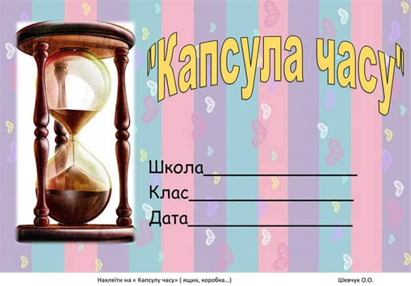
У кожного з вас на парті лежить аркуш білого паперу, а в контейнерах є олівці та фломастери. На аркуші паперу обведіть фломастером свою долоньку. Якщо ви вже знаєте, як пишеться ваше ім'я – підпишіть аркуш. Я впевнена, що коли ми відкриємо капсулу, вас здивує ваша долонька. Якщо ви не вмієте писати, то я вам допоможу (Учні виконують завдання).
Правила для учнів (Слайд 9-12 )
В кожній школі є правила i ви їх повиннi знати і дотримуватись. Тому я пропоную зараз з ними ознайомитися.
Гра «Правила для учнів»
Учитель читає вірш С. Маршака, а діти виконують відповідні рухи.
Заходить вчитель — треба встати. (Встають.)
Коли дозволить, тихо сядь. (Тихо сідають.)
Спитати хочеш — не гукай (сваряться пальчиком),
А тільки руку піднімай. (Піднімають руку.)
У школі парту бережи. («Витирають» кришку парти.)
І на парті не лежи. (Схиляються на парти.)
Щоб урок минув не марно,
Треба сісти рівно, гарно. (Випрямляються, кладуть руки на парту.)
Не стрекочи на уроках (зображають руками теленькання язиком),
Як папуга чи сорока. (Махають руками, ніби крилами птахи.)
Будь старанним у навчаннi,
Кожен день уроки вчи!
Прiзвиськ дiтям не давай,
А дiвчаток захищай!
Клас і школу бережи,
З цього дня вони твої!
З правилами ви ознайомилися, а тепер ми складемо обітницю першокласників.

Обітниця першокласника
Законів і правил існує багато.
Все неможливо запам’ятати.
А ось ці правила прості
Мають виконувати всі.
Перше правило – учитись. Обіцяєте?
Учні: обіцяємо!
Друге правило – трудитись. Обіцяєте?
Учні: обіцяємо!
Бути чесним і правдивим – обіцяєте?.
Учні: обіцяємо!
Бути другом незрадливим. Ти за всіх, за тебе – клас.Обіцяєте?
Учні: обіцяємо!
П’яте правило – читати,
Малювати і співати.
Гратися з товаришами
І дружити з малюками. Обіцяєте?
Учні: обіцяємо!
Шосте правило, малята,
На уроках не жувати.
Не розмовляти і не спати. Обіцяєте?
Учні: обіцяємо!
Сьоме правило говорить:
Щоб навчались ви сумлінно
І поводились відмінно.
Щоб батьки могли радіти,
Що такі в них гарні діти. Обіцяєте?
Учні: обіцяємо!
Ось тепер, склавши обітницю ви стали справжніми учнями першого класу. І настав час отримати посвідчення першокласників.
Вручення посвідчень першокласників (під музичний супровід)

ІV. Заключна частина
Вправа «Мікрофон» (у колі)
- Мені дуже цікаво, що ж вам найбільше сподобалося під час нашої зустрічі? Я розпочну «Мені дуже сподобалося, що ви були активні, уважні, веселі і так гарно відповідали. А на обличчі я бачила посмішки».
(Відповіді учнів)
Нехай для вас роки навчання стануть щасливими! А ми всі жили під мирним небом та хай завжди буде світити нам яскраве сонечко.
На цьому наша класна година завершується. Тепер можна впевнено сказати, що ви справжні першокласники і від сьогодні ми починаємо свою мандрівку по захоплюючій Країні Знань.

